СТАТЬЯ Проблема загрязнения Мирового океана
Мировой океан занимает 2/3 поверхности нашей планеты, благодаря чему имеет очень важное значение для всего живого на планете. К примеру, фитопланктоном, находящимся в Мировом океане, вырабатывается около 70% кислорода. Всё благодаря тому, что этих крайне полезных живых организмов обитает в океане неисчислимое количество. Здесь вообще обитает очень много живых организмов, для которых Мировой океан является родным домом.
К сожалению, в последние десятки лет наблюдается тенденция загрязнения вод Мирового океана. Это вызывает множество негативных последствий, и в будущем, вероятно, ситуация будет лишь ухудшаться.
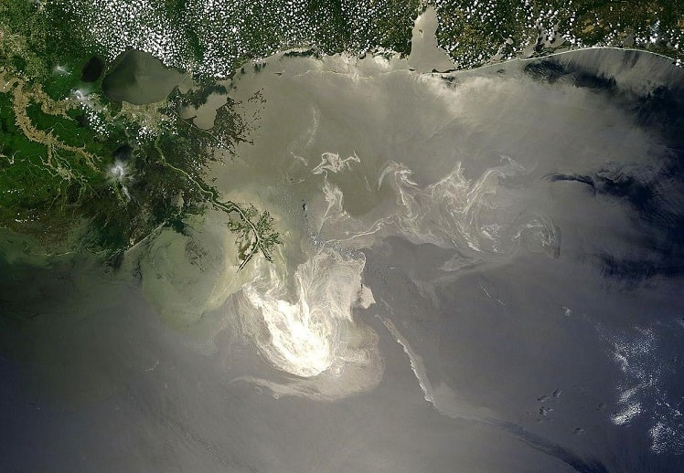

Пути загрязнения Мирового океана
- - Замусоривание вод. Ежегодно в океанские воды попадает огромное количество мусора. Он скапливается на водной поверхности и начинает медленно гнить, отравляя всё вокруг. Из-за особенностей течения наибольшее скопления мусора находятся в "тихоокеанском пятне", размеры его превышают 10 млн км² (круг диаметром ~4 тысячи км).
- - Загрязнение нефтью и нефтепродуктами. Нефтедобыча в океане является одной из самых главных причин загрязнения океанских вод. Особенно серьёзный ущерб наносят катастрофы на нефтедобывающих платформах, в результате которых в Мировой океан поступают миллионы баррелей нефти (1 баррель ~ 159 литров).
- - Тяжёлые металлы и токсичные вещества. В основном, поступают они в океанские воды в результате "утилизации" различными предприятиями. Но также попадают они в океан и вместе с бытовыми отходами.
- - Сточные воды. Слив сточных вод осуществляется в Мировой океан (часто через реки). И если поначалу это особого влияния не оказывало (из-за огромных размеров океана), то со временем стало наносить серьёзный ущерб. А учитывая, что численность людей увеличивается, и отходов становится всё больше, перспективы вырисовываются отнюдь не радостные.
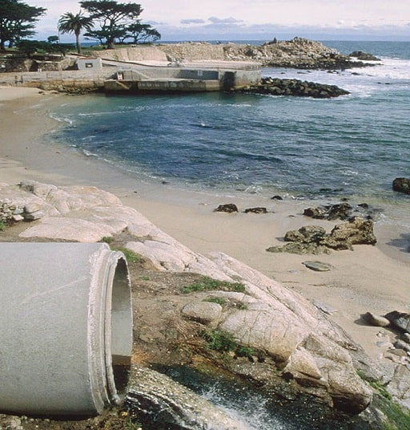

Последствия загрязнения Мирового океана
- - Нарушение устойчивости экосистем. Приводит к исчезновению многих видов морских организмов, а также к нарушению их деятельности (зачастую - очень полезной для экосистем).
- - Насыщение воды "биогенными элементами" (эвтрофикация). Приводит к ухудшению качества воды, одним из ярких примеров является красный прилив (цветение воды).
- - Снижение биологической продуктивности. Другими словами, замедление воспроизведения морских организмов, растений и животных. Приводит к уменьшению биомассы растений, организмов и животных в морях и океанах.
- - Вымирание морских животных непосредственно в результате отравления загрязнёнными водами.
- - Появление мутагенеза (мутирование) и канцерогенеза (развитие опухолей).
- - Загрязнение прибрежных районов.

Заключение
На самом деле, Мировой океан способен справляться с подобными проблемами. Так, загрязняющие вещества со временем разлагаются и растворяются, некоторые вещества оседают на дне. А благодаря деятельности живых организмов, вода очищается. И если бы загрязнение происходило не столь интенсивными темпами, ситуация была бы не столь удручающей. Однако, скорость загрязнения продолжает лишь нарастать, а потому в будущем нам стоит ожидать ещё более серьёзных последствий.

Подготовил ученик 11 класса Юсупов Араз .

